1.大武汉客户端二维码
2.群众诉求提交功能
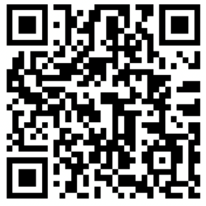
3.争当“城市主人翁”栏目二维码
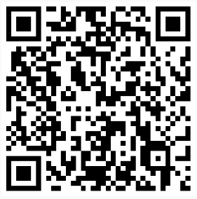
4.“作风建设在行动”系列直播二维码
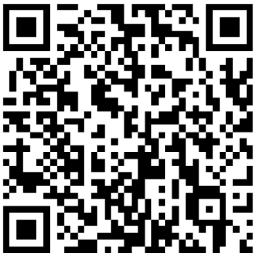
5.“区区小事 满满幸福”系列直播二维码
